


Una conversación mantenida con una amistad me llevo a una reflexión; conocimiento y sabiduría tienen un matiz diferenciador. El conocimiento esta unido a la información y el saber a la forma de aplicar esa información, la praxis.
Una reciente información publicada en la revista "Investigación y Ciencia" firmada por los Drs. David F. Blake y Peter Jenniskens, actualizaba mi conocimiento sobre un tema interesante y del que ya había leído en cierta ocasión: El hielo interplanetario.

Como introducción sería necesario hacer un ejercicio de olvido, de abandonar la experiencia cotidiana de nuestra vida envuelta en "medio ambiente" (nunca sabré si lo de 'medio' se refiere a que ya nos hemos cargado la mitad del ambiente) que en este planeta Tierra resulta para nosotros saludable, pero que en ningún modo es el mas extendido de la vecindad planetaria.

La influencia de esas condiciones es importante para comprender las cosas que pasan fuera. En la cocina de nuestra casa y sin que a diario reparemos en ello, manipulamos esas condiciones para nuestro provecho, pongamos dos ejemplos: La olla a presión (olla rápida) y el frigorífico, en el primer caso, conseguimos una cocción más rápida cambiando un parámetro: la presión, al aumentar esta dentro de la olla el punto de ebullición se eleva aumentando así la temperatura a la que se cuecen los alimentos y reduciendo por ello el tiempo necesario, por contra en el frigorífico, a presión ambiente, provocamos un descenso acusado de temperatura, haciendo que ciertos gases se expandan súbitamente tras ser comprimidos para que en esta súbita expansión absorban calor del entorno en un bucle de realimentación controlado, en ambos casos presión y temperatura se manipulan, pero existe entre ambas una relación que a su vez esta relacionada con otras variables que conforman el "estado" de una sustancia.
Hablamos del estado del agua, como líquido, si esta se encuentra dentro de un cierto rango de presión y temperatura, pero si hacemos descender la temperatura, el agua cambia de estado para hacerse sólida en forma de hielo y en vapor gaseoso al elevar esta.
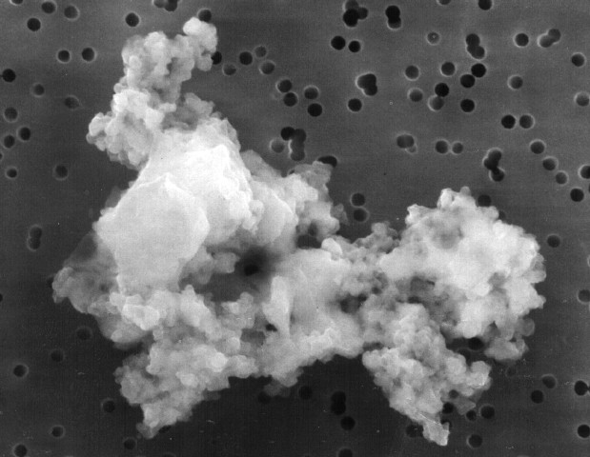
Estos ejemplos clarificadores por sobra conocidos, nos ayudan a pensar en condiciones totalmente diferentes de las que tenemos como experiencia cotidiana, una presión nula y una temperatura cercana al cero absoluto (-273°C), condiciones que por otra parte son de lo más habitual en el espacio que separa unos planetas de otros y unas estrellas de otras, normal si pensamos en el vasto dominio de este terreno que abarca galaxias enteras... y hay miles de millones de galaxias.
Agregado molecular que forma el “polvo” interplanetario
Para ajustar las cosas la física a "normalizado" las condiciones de ambiente y se ha adoptado la presión de 760mm de Hg y 0°C de temperatura, lo que llamamos condiciones "normales" por ajustadas a una norma y no por normales en sentido coloquial, o sea que las condiciones "normales" no lo son en absoluto y mucho menos en cuanto nos alejamos tan solo unos kilómetros del suelo hacia la zona mas liviana de nuestra atmósfera y ni que decir tiene al salir al "espacio exterior" como se llamo en las primeras épocas de la era de los ingenios espaciales.
Si esto está claro es fácil comprender que las sustancias que forman cuerpos o compuestos en el frío medio interplanetario han de ser muy diferentes a las creadas en nuestro globo, desde simples agregados de átomos a compuestos más complejos, todos se ven sometidos a esa física de vacío y bajísima temperatura, solo fuerzas livianísimas actúan: gravedad, cargas electrostáticas, enlaces entre átomos afines... . El resultado es una masa amorfa de diferentes elementos que bajo la acción de la radiación son forzados a separarse y a reunirse de nuevo por las fuerzas antes citadas y en cada rotura y unión se acrecienta el número de sustancias factibles de formarse a expensas de lo disponible en el entorno circundante. Así el Hidrógeno, el Nitrógeno, el Silicio, el Oxigeno, el Carbono y un largo etc. se unen y se separan dando paso a una química diferente no basada en soluciones, sino por la acción directa entre los diferentes enlaces de los compuestos.
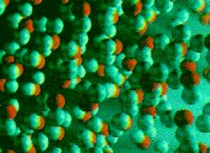
La aparición de silicatos, agua y sustancias orgánicas del tipo de los hidrocarburos y otras mucho más complejas surgen en diferentes medidas y proporciones como en la olla mágica del mas atrevido de los alquimistas, no faltan en este escenario los compuestos que forman parte de los bloques necesarios para hacer formas de vida, llamados prebióticos como son algunas bases y aminoácidos
No obstante como todo este tinglado de material esta formado en esas extremas condiciones su aspecto más reconocible es el de un hielo (para nosotros que nacimos en este tórrido y presionado lugar) amorfo, no cristalino, es decir a diferencia del hielo aquí ordinario, este carece de la fuerte unión entre los átomos de Hidrógeno y se parece mas a la estructura que tiene en la Tierra el agua líquida, en la que esa falta de rigidez debida a la incesante y rápida re distribución de los enlaces del Hidrógeno, le confiere esas propiedades tan excelentes y para nosotros necesarias.
Hielo amorfo de alta densidad

Esta comparación también tiene un parecido en su comportamiento ya que igualmente la movilidad de las moléculas existentes permiten, como en el agua, la migración de unas entre las otras aunque sea a escalas de tiempo de cientos de miles de años, tiempo que en esta base cósmica es abundante. Ahora ya disponemos de un soporte sobre el que se han agregado una variada cantidad de compuestos formando granos de polvo y hielos amorfos que a su vez pueden aglutinarse y crecer en masa como pequeños copos que a su vez pueden formar el soporte de agregados mayores hasta (como una bola de nieve) crear un cuerpo de dimensiones sorprendentes de varios Kms. de diámetro, si este fuera el caso nos encontraríamos con un cometa nuevecito si sus avatares lo destinaran a un encuentro con la principal estrella de nuestro sistema: el Sol.

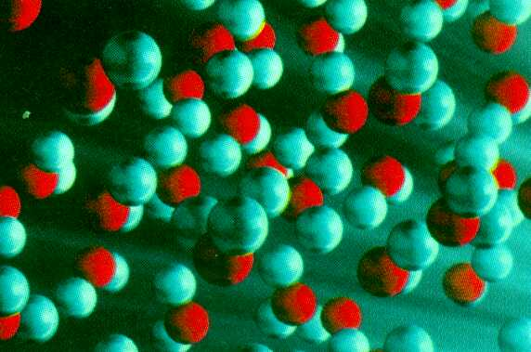
Como ya expusimos, formados estos "hielos" en condiciones de presión igual al vacío más perfecto de los que jamás se han conseguido en ningún laboratorio y a temperaturas inferiores a 35°K, en el laboratorio incluso a solo 14° por encima del 0° absoluto, adquieren una densidad superior a la del agua dando una razón de 1.1 g/cm₃ y recibe así el apelativo hielo amorfo de alta densidad, un suave calentamiento (o un baño de radiación) entre los 35°K y los 65°K provoca una suave transición hace que el hielo de alta densidad se transforme en el denominado hielo de baja densidad, pero aún se mantiene en estado amorfo.
Hielo amorfo de baja densidad
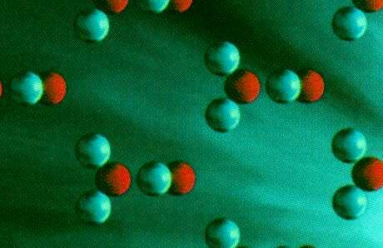
Al igual que en la olla a presión ¿qué sucedería en estos hielos al calentarse?. Esta situación indudablemente se daría en el caso de que este agregado amorfo que ahora llamamos cometa se acercara al sol y he aquí otra novedad que arroja la reciente investigación realizada en los laboratorios de criogénia: se producen transiciones de fase a determinadas temperaturas que transforman el hielo amorfo en hielos cristalizados de diferentes sistemas, (hay unos 12 diferentes) primero cúbico y luego hexagonal (el hielo común terrestre). Pero vamos por partes: En primer lugar cuando la temperatura alcanza un rango entre los 125° y los 136° se produce una nueva transición de fase en la que su estado se parece mas a un fluido de gran viscosidad tipo melaza que al agua, por encima de los 135°K solo un tercio de la masa cristaliza en el sistema cúbico, coexistiendo con el hielo amorfo y conservando de forma global la estructura desordenada que difiere poco de las formas de alta y baja densidad que le permite fluir.
Hielo de cristalización cúbica

Se pensaba hasta ahora que en el rango entre los 150°K a 200°K el hielo rápidamente se cambiaría a la forma cúbica, pero estos investigadores han encontrado que en la forma cúbica permanece indefinidamente entremezclado hielo amorfo, como encapsulados entre la red cristalina que a su vez permite entre regiones colindantes el intercambio de moléculas a la vez que preservan en estas los compuestos orgánicos intactos, en caso contrario la rigidez del entramado cristalino expulsaría fuera todo lo que no encajara en su red, con lo que una gran parte del contenido gaseoso se expulsaría al exterior despojando al cometa de sus riquezas.

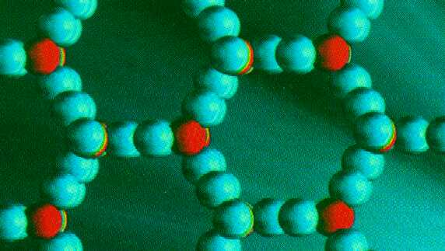
Desde este punto en adelante el hielo cúbico sufre otra transformación (transición de fase, como el agua de sólida a líquida y a gaseosa) para por fin llegar a la fase de hielo hexagonal que es el habitual en la tierra y comparable al que habíamos creado en el frigorífico de nuestra cocina como ya dijimos, bajo esta forma toda molécula que no encaje en la red cristalina donde los átomos de Hidrógeno están fuertemente ligados, será expulsada y así destruida, no pervivirá, saldrá expelida entera o en fragmentos que la radiación acabará por disociar en sus componentes cuando el manto caparazón sea sublimado por la acción solar.
Hielo “normal” hexagonal
Esta serie de procesos, puesto que la acción de calentamiento en un cometa es de índole externa por la insolación recibida en su acercamiento al sol, genera una serie de capas o cortezas que preserva una a la otra, el hielo hexagonal exterior, hielo cúbico más interno y más profundamente la melaza de hielo cúbico y amorfo, en el interior más profundo hielo amorfo de baja o alta densidad, según haya sido transformado por la acción del calentamiento, un gradiente de temperatura que conformará una estructura interna también cambiante y metamorfoseada por las diferentes transiciones habidas.
Este es un elemento diferenciador en los cometas "nuevos" que pasan por primera vez entorno al Sol y aquellos que ya han pasado alguna vez y que los expertos saben bien reconocer.
Este proceso se repetirá en cada paso por las cercanías del Sol perdiendo parte de la costra externa generalmente por la sublimación debida al calentamiento y en ocasiones por la propia rotura o fragmentación de esta y generando mas costra en el interior, por lo que a pesar de la pérdida sufrida la reserva interna permite al cometa tostarse repetidas veces tanto mas tanto mayor sea su tamaño o su riqueza en hielos pues no siempre la proporción de silicatos (roca) es semejante a la de compuestos helados que son volátiles o gaseosos a cierta temperatura, dependiendo del propio compuesto; monóxido y dióxido de carbono, metano, formaldehído, cianuro, cianógeno, agua y un lago etc. cada uno a su distancia, su tiempo, su calorcillo, a mi modo de ver se podría comparar a una destilación fraccionada en la que a cada temperatura se extrae un producto específico de una muestra.
El lugar de formación del cometa determina también la temperatura mínima a la que ciertos compuestos existirán en su interior (si esta fuera mayor que este límite serían entonces gaseosos y estarían ausentes) y por ello la de su composición y estructura, de los datos extraídos de su sublimación se llega pues a deducir la temperatura a la que se ha formado y por defecto a que distancia del sol. Si esta es muy alta ese punto crítico de las transiciones de fase podría quizá alterar la viscosidad habida en la fase amorfa y por ende en la de coexistencia con la cúbica, su paso por las cercanías solares podría ser también mas crítica que en aquellos mas "fríos".
Quizá merezca la pena aquí, introducir una nueva perspectiva que parece cobrar fuerza en las teorías de formación del sistema solar y seguramente también en los extrasolares, pues en cierta medida algo se deriva de estos últimos, es la emigración orbital. Hasta ahora se daba por hecho que los planetas se forman en el lugar que ahora ocupan por razones de disponibilidad de material y de intercambios gravitacionales con el Sol, pero parece que probablemente su ubicación actual es el fruto de sucesivas emigraciones desde su lugar de origen hasta encontrar la zona de mayor estabilidad orbital que se muestra con la sucesiva "circularización" de la órbita, entre tanto el billar habría funcionado a la orden del día recolocando a cada uno en su sitio para que todo quede bien ordenado. Esta posibilidad abre un camino a formaciones que quizá nos parezcan contradictorias entre la estimación de su temperatura de formación como antes mencionamos y su lugar de procedencia a juzgar por la órbita que encontramos al aparecer ante el instrumental observacional que nos dice que su localización es mucho más lejana que la de su formación o viceversa, todo depende de la carambola necesaria.
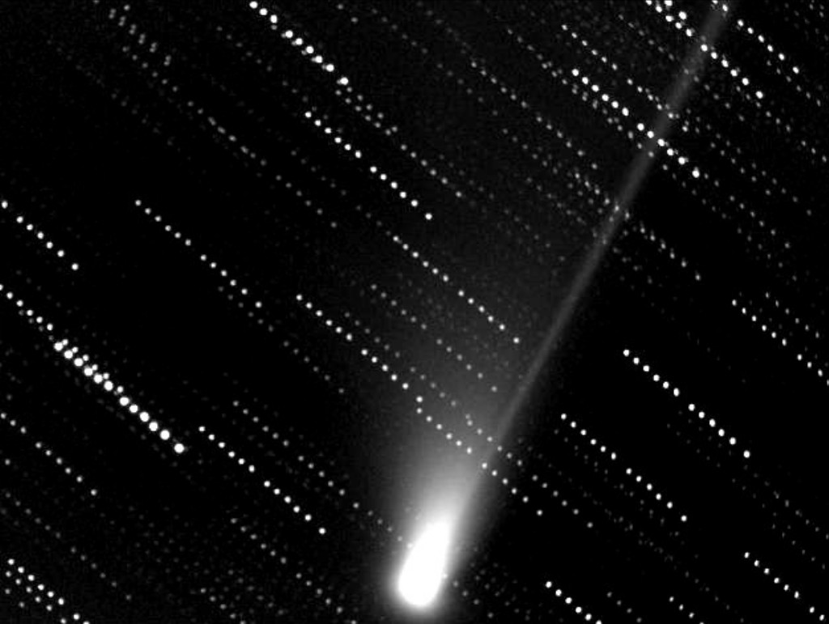
No se pretende que esto sea una explicación, solo es una especulación habida la posibilidad de emigraciones orbitales, un reciente cometa designado con el nombre del instrumento que detectó su presencia, el LINEAR S4, y que ha sufrido la desintegración total, ha podido ser datado en su temperatura de formación sobre los 28°K (que según las nuevas investigaciones corresponde a la temperatura del hielo amorfo de alta densidad) que arroja una distancia al Sol solo algo mayor que la de Júpiter, entre la de Saturno y Urano, por otro lado su órbita indica claramente que procede de la parte mas externa del sistema solar, de esa hipotética reserva de cometas conocida como nube de Oort, una contradicción aún no aclarada y que muestra el contraste entre las teorías vigentes.
Imagen del cometa 1999S4 obtenida por Ramón Naves y varios colaboradores con una cámara CCD el día 21/07/00
En todo caso las nuevas formas de entender el comportamiento fluido del hielo amorfo abre vías de conocimiento que abonan otras teorías también discutidas, la siembra en nuestro planeta (y otros) por parte de los cometas de sustancias orgánicas complejas prebióticas que acortan notablemente los tiempos de síntesis necesarios por otros métodos y que facilita la historia evolutiva de nuestro "medio ambiente".
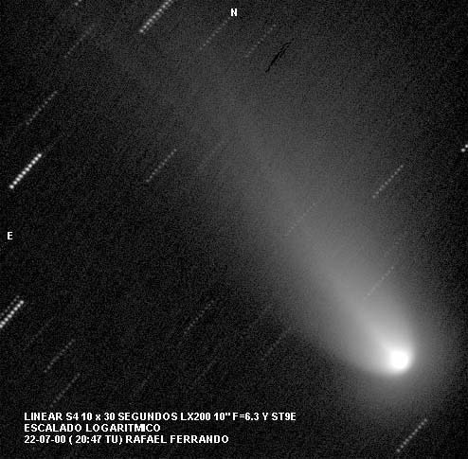
FAUSTINO GARCÍA.

Imágenes cedidas amablemente por los autores: Ramón Naves y Rafael Ferrando

